ДМ 3-1, 5%
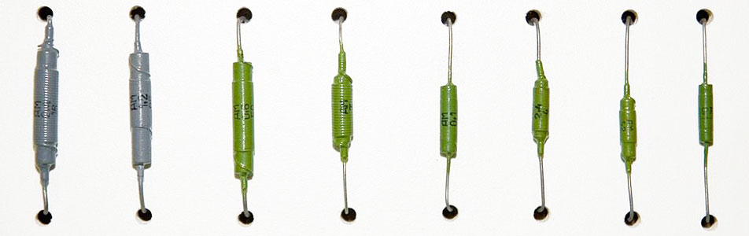

Технические параметрыСерия дм
Номинальная индуктивность,мкГ 1
Допуск номинальной индуктивности,% 5
Максимальный постоянный ток,мА 3000
Активное сопротивление,Ом 0.05
Добротность,Q 25
Рабочая температура,С -60…100
Способ монтажа в отверстие
Длина корпуса,мм 11.5
Диаметр (ширина)корпуса,мм 3.8
Особенности проволочные с покрытием

